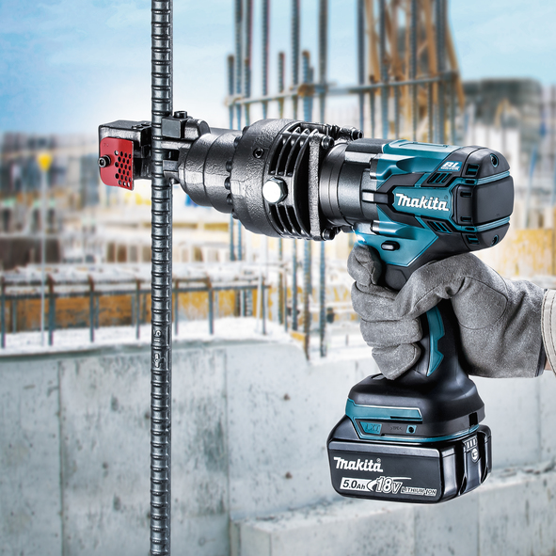
Ny 18V stålstangsklipper afkorter
armeringsjern på sekunder
Klarer op til 230 klip på en enkelt opladning
Nu kan stålstænger og armeringsjern afkortes lynhurtigt. Den nye Makita DSC163ZK er en 18V stålstangsklipper med høj kapacitet: Gratfri fra 3 til 16 mm på kun 2,8 sekunder.
Den energibesparende kulfri motor betyder, at der på et 5,0 Ah Li-ion batteri kan laves helt op til 230 klip i 16 mm stålarmering. Mulighed for optimal arbejdsstilling med 360° drejbart hoved. Ved klipning undgås gnister og flyvende fragmenter.
Med dimensionerne 360x108x276 mm og en vægt på kun 6,9 kg med batteri er den nye maskine nem at håndtere. LED-lyset letter arbejdet og da klippet både er støv- og gnistfrit, generer man ikke andre på arbejdspladsen.
Se mere på www.makita.dk

